

venerdì 20 luglio 2007 - nr. 43

SUMMER CUP 2006/2007

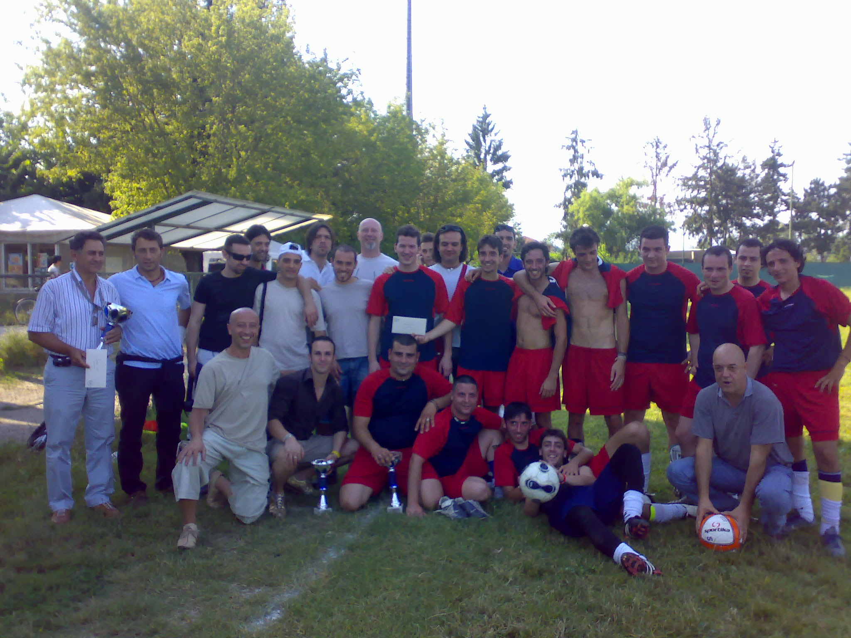
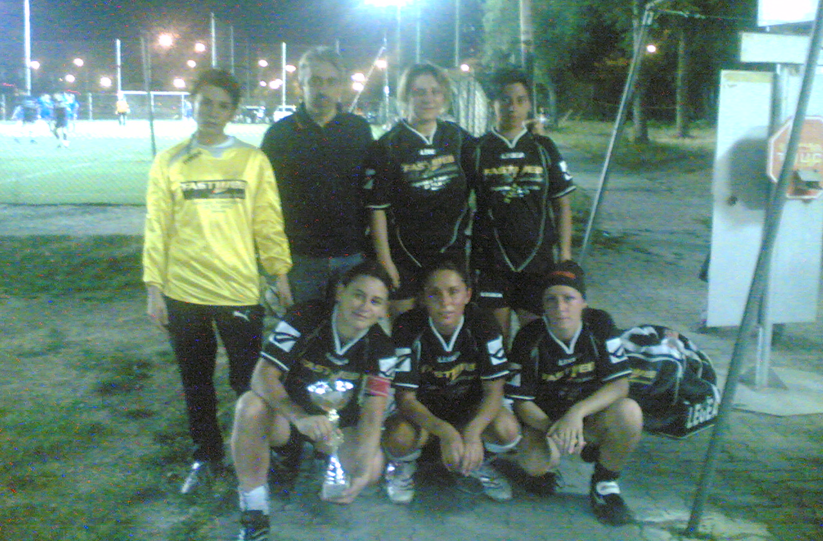
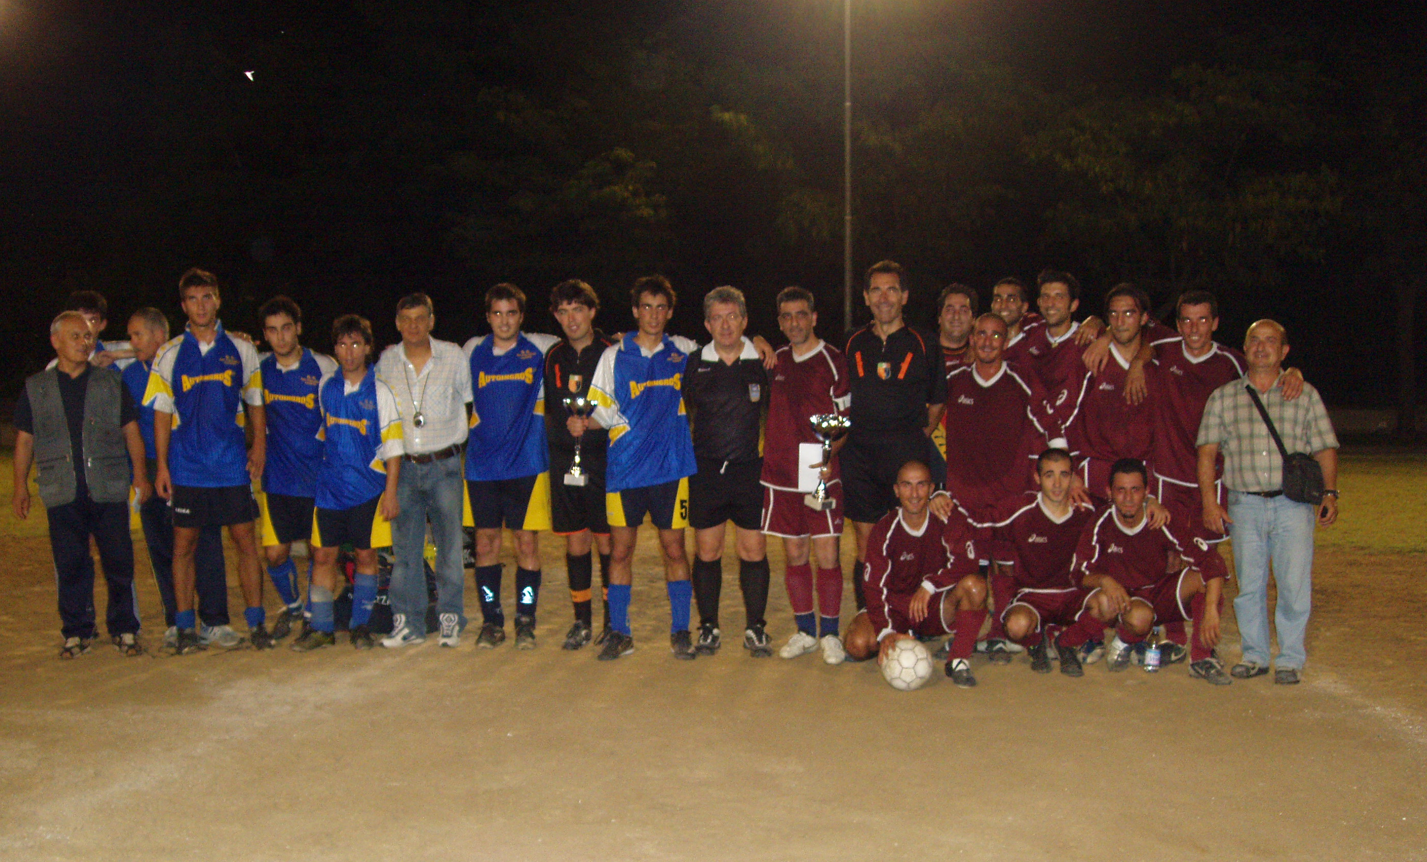
Si è appena conclusa la Summer Cup con le vittorie nel Calcio a 5 Maschile de La Disperata e nel Calcio a 7 dell’Indipendente Grugliasco, scrivono il loro nome nell’albo d’oro della Summer Cup anche il Joker nella Pallavolo, il Real Chieri nel Calcio a 5 Femminile, la Pizzeria Gusti e Sapori nel Calcio a 11 Domenica ed il Carlo Albero nel Calcio a 11 Sabato.

CENTRO SPORTIVO ITALIANO    Comitato Provinciale di Torino  via Garibaldi 26 - 10122 Torino  telefoni 011.0968086 / 011.4369520  fax 011.4369695  visitate www.csi-torino.it  per problemi gare e arbitri sport@csi-torino.it  per tesseramento segreteria@csi-torino.it | PRODUZIONE E VENDITA AL DETTAGLIO  ABBIGLIAMENTO SPORTIVO  calcio – volley – rugby  Strada San Mauro 187 int. 5  TORINO (zona Bertolla)  tel. 011.2731694  sportandgo@yahoo.it  FORNITORE C.S.I. TORINO

lA SEGRETERIA DI VIA GARIBALDI

RESTERA’ APERTA

MARTEDI’ 24 LUGLIO E MARTEDI’ 31 LUGLIO DALLE ORE 10 ALLE 12 E DALLE 13 ALLE 19.

C.S.I. Campionato Provinciale
CALCIO a 11 ADULTI | Eccellenza A, Eccellenza B, Open sabato,  Open domenica, Amatori, Top Junior

CHIUSURA ISCRIZIONI | sabato 8 settembre 2007
RIUNIONE INIZIO ATTIVITA’ | 10 settembre 2007 ore 20,30 - Via Leoncavallo 17 - Torino  Durante la riunione sarà effettuata la premiazione  della Stagione Sportiva 2006/2007  e i sorteggi relativi ai gironi per la Stagione Sportiva 2007/2008.
INIZIO CAMPIONATI | 6 - 7 ottobre 2007  Potranno iniziare l’attività solo le società  in regola con i pagamenti e il tesseramento.
QUOTE ASSOCIATIVE | Dovrà essere versato all’atto dell’iscrizione un acconto pari a  10 diarie più l’Affiliazione  si avrà così diritto al ritiro  delle contromarche per 20 tessere associative gratuite*,  valide sia per i dirigenti sia per gli atleti.  Il saldo dovrà essere versato entro giovedì 31Gennaio 2008.  *IMPORTANTE Le contromarche gratuite saranno consegnate solo alla  Società Sportiva che verserà all’atto dell’iscrizione la quota indicata.
  € 80,00  Affiliazione A.S. 2007/2008 | € 7,50  Tessera Ass.  Adulti | € 39, 00  diaria gara  senza campo | € 58,00  diaria gara  con campo
CALENDARI | I calendari saranno pubblicati sul Setaccio di giovedì 13 settembre 2007  Eventuali variazioni potranno essere effettuate  entro e non oltre martedì 25 settembre 2007.  Il calendario definitivo sarà pubblicato sul Setaccio di  giovedì 27 settembre 2007.  A seguito della decisione del Consiglio del 9/07/07  su indicazione delle Società Sportive presenti alla riunione di verifica  del 29/06/07, potranno essere effettuati durante il campionato  solo *2 spostamenti gara a condizione che pervengano con la data del recupero e l’accettazione da parte della squadra avversaria.  I due spostamenti saranno concessi gratuitamente.  * vedi Regolamento Provinciale CSI.
QUALIFICAZIONI | - Accedono all’Eccellenza B le prime 10 squadre classificate del Campionato Provinciale OPEN Sabato  - Accedono all’Eccellenza A le prime 5 squadre classificate dell’Eccellenza B  - Accedono alle *Fasi Regionali per la categorie ECCELLENZA del Sabato e per la categoria AMATORI la vincente del Campionato Provinciale di Torino e la vincente del Campionato Provinciale del Centro Zona di Ivrea.  - Accede alle *Fasi Nazionali la vincente delle Fasi Regionali o Interregionali  - Per la categoria Top Junior non sono previste Fasi Regionali e Nazionali salvo eventuali modifiche comunicate dal CSI Nazionale.  *IL CSI NAZIONALE DEVE FAR PERVENIRE AI COMITATI IL REGOLAMENTO  DELL’A.S. 2007/2008, PERTANTO LE INDICAZIONI DATE SONO RELATIVE  A QUANTO PREVISTO DAL REGOLAMENTO NAZIONALE 2006/2007.

C.S.I. Campionato Provinciale
CALCIO a 11 GIOVANI | Juniores, Allievi, Ragazzi,  Giovanissimi, Esordienti

CHIUSURA ISCRIZIONI | sabato 8 settembre 2007
RIUNIONE INIZIO ATTIVITA’ | 17 settembre 2007 ore 20,30 - Via Leoncavallo 17 - Torino  Durante la riunione sarà effettuata la premiazione  della Stagione Sportiva 2006/2007  e i sorteggi relativi ai gironi per la Stagione Sportiva 2007/2008.
INIZIO CAMPIONATI | 6 - 7 ottobre 2007  Potranno iniziare l’attività solo le società  in regola con i pagamenti e il tesseramento.
QUOTE ASSOCIATIVE | Dovrà essere versato all’atto dell’iscrizione un acconto pari a  10 diarie più l’Affiliazione  si avrà così diritto al ritiro  delle contromarche per 20 tessere associative gratuite*,  valide sia per i dirigenti sia per gli atleti.  Il saldo dovrà essere versato entro giovedì 31Gennaio 2008.  *IMPORTANTE Le contromarche gratuite saranno consegnate solo alla  Società Sportiva che verserà all’atto dell’iscrizione la quota indicata.
  € 80,00  Affiliazione A.S. 2007/2008 | € 6,00  Tessera Ass.  Giovani | € 20, 50  diaria gara  senza campo | € 39,50  diaria gara  con campo
CALENDARI | I calendari saranno pubblicati sul Setaccio di giovedì 13 settembre 2007  Eventuali variazioni potranno essere effettuate  entro e non oltre martedì 25 settembre 2007.  Il calendario definitivo sarà pubblicato sul Setaccio di  giovedì 27 settembre 2007.  A seguito della decisione del Consiglio del 9/07/07  su indicazione delle Società Sportive presenti alla riunione di verifica  del 29/06/07, potranno essere effettuati durante il campionato  solo *2 spostamenti gara a condizione che pervengano con la data del recupero e l’accettazione da parte della squadra avversaria.  I due spostamenti saranno concessi gratuitamente.  * vedi Regolamento Provinciale CSI.
QUALIFICAZIONI | - Accede alle *Fasi Regionali per le categorie Juniores e Allievi la vincente del Campionato Provinciale di Torino.  - Accede alle *Fasi Nazionali la vincente delle Fasi Regionali o Interregionali  - Per le categorie Ragazzi, Giovanissimi, Esordienti è possibile partecipare alle Finali Under 13  *IL CSI NAZIONALE DEVE FAR PERVENIRE AI COMITATI IL REGOLAMENTO  DELL’A.S. 2007/2008, PERTANTO LE INDICAZIONI DATE SONO RELATIVE  A QUANTO PREVISTO DAL REGOLAMENTO NAZIONALE 2006/2007.

C.S.I. Campionato Provinciale
CALCIO a 7 ADULTI | Eccellenza, Open,  Top Junior, Amatori (over 35)

CHIUSURA ISCRIZIONI | Sabato 8 settembre 2007
RIUNIONE INIZIO ATTIVITA’ | 11 Settembre 2007 ore 20,30 - Via Leoncavallo 17 - Torino  Durante la riunione si svolgerà la premiazione  della Stagione Sportiva 2006/2007  e i sorteggi relativi ai gironi per la Stagione Sportiva 2007/2008.
INIZIO CAMPIONATI | 13 - 14 –15 ottobre 2007  Potranno iniziare l’attività solo le società  in regola con i pagamenti e il tesseramento.
QUOTE ASSOCIATIVE | Dovrà essere versato all’atto dell’iscrizione un acconto pari a  10 diarie più l’Affiliazione  si avrà così diritto al ritiro  delle contromarche per 15 tessere associative gratuite*,  valide sia per i dirigenti sia per gli atleti.  Il saldo dovrà essere versato entro giovedì 31Gennaio 2008.  *IMPORTANTE Le contromarche gratuite saranno consegnate solo alla  Società Sportiva che verserà all’atto dell’iscrizione la quota indicata.
  € 80,00  Affiliazione A.S. 2007/2008 | € 7,50  Tessera Ass.  Adulti | € 36, 00  diaria gara  senza campo | € 59,00 / 86,00  diaria gara  con campo terra/sintetico
CALENDARI | I calendari saranno pubblicati sul Setaccio di giovedì 13 settembre 2007  Eventuali variazioni potranno essere effettuate  entro e non oltre martedì 25 settembre 2007.  Il calendario definitivo sarà pubblicato sul Setaccio di  giovedì 27 settembre 2007.  A seguito della decisione del Consiglio del 9/07/07  su indicazione delle Società Sportive presenti alla riunione di verifica  del 29/06/07, potranno essere effettuati durante il campionato  solo *2 spostamenti gara a condizione che pervengano con la data del recupero e l’accettazione da parte della squadra avversaria.  I due spostamenti saranno concessi gratuitamente.  * vedi Regolamento Provinciale CSI.
QUALIFICAZIONI | - Accedono all’Eccellenza le prime 3 squadre classificate del Campionato Provinciale OPEN  - Accedono alle *Fasi Regionali la vincente del Campionato Provinciale di Torino e la vincente del Campionato Provinciale del Centro Zona di Ivrea.  - Accede alle *Fasi Nazionali la vincente delle Fasi Regionali o Interregionali  - Per la categoria Top Junior non sono previste Fasi Regionali e Nazionali salvo eventuali modifiche comunicate dal CSI Nazionale.  *IL CSI NAZIONALE DEVE FAR PERVENIRE AI COMITATI IL REGOLAMENTO  DELL’A.S. 2007/2008, PERTANTO LE INDICAZIONI DATE SONO RELATIVE  A QUANTO PREVISTO DAL REGOLAMENTO NAZIONALE 2006/2007.

C.S.I. Campionato Provinciale
CALCIO a 7 GIOVANI | Juniores, Allievi, Ragazzi,  Giovanissimi, Esordienti

CHIUSURA ISCRIZIONI | Sabato 8 settembre 2007
RIUNIONE INIZIO ATTIVITA’ | 12 Settembre 2007 ore 20,30 - Via Garibaldi 26 - Torino  Durante la riunione si svolgerà la premiazione  della Stagione Sportiva 2006/2007,  si effettueranno inoltre i sorteggi relativi ai gironi  per la Stagione Sportiva 2007/2008.
INIZIO CAMPIONATI | 13 - 14 ottobre 2007  Potranno iniziare l’attività solo le società  in regola con i pagamenti e il tesseramento.
QUOTE ASSOCIATIVE | Dovrà essere versato all’atto dell’iscrizione un acconto pari a  10 diarie più l’Affiliazione  si avrà così diritto al ritiro  delle contromarche per 15 tessere associative gratuite*,  valide sia per i dirigenti sia per gli atleti.  Il saldo dovrà essere versato entro giovedì 31Gennaio 2008.  *IMPORTANTE Le contromarche gratuite saranno consegnate solo alla  Società Sportiva che verserà all’atto dell’iscrizione la quota indicata.
  € 80,00  Affiliazione A.S. 2007/2008 | € 6,00  Tessera Ass.  Giovani | € 18, 50  diaria gara  senza campo | € 37,50  diaria gara  con campo
CALENDARI | I calendari saranno pubblicati sul Setaccio di giovedì 13 settembre 2007  Eventuali variazioni potranno essere effettuate  entro e non oltre martedì 25 settembre 2007.  Il calendario definitivo sarà pubblicato sul Setaccio di  giovedì 27 settembre 2007.  A seguito della decisione del Consiglio del 9/07/07  su indicazione delle Società Sportive presenti alla riunione di verifica  del 29/06/07, potranno essere effettuati durante il campionato  solo *2 spostamenti gara a condizione che pervengano con la data del recupero e l’accettazione da parte della squadra avversaria.  I due spostamenti saranno concessi gratuitamente.  * vedi Regolamento Provinciale CSI.
QUALIFICAZIONI | - Accede alle *Fasi Regionali per le categorie Juniores e Allievi la vincente del Campionato Provinciale di Torino.  - Accede alle *Fasi Nazionali la vincente delle Fasi Regionali o Interregionali  - Per le categorie Ragazzi, Giovanissimi, Esordienti è possibile partecipare alle Finali Under 13  *IL CSI NAZIONALE DEVE FAR PERVENIRE AI COMITATI IL REGOLAMENTO  DELL’A.S. 2007/2008, PERTANTO LE INDICAZIONI DATE SONO RELATIVE  A QUANTO PREVISTO DAL REGOLAMENTO NAZIONALE 2006/2007.

C.S.I. Campionato Provinciale
CALCIO a 5 ADULTI | Eccellenza , Open Maschile,  Open Femminile, Amatori (Over 35)

CHIUSURA ISCRIZIONI | sabato 8 settembre 2007
RIUNIONE INIZIO ATTIVITA’ | 11 settembre 2007 ore 20,30 - Via Leoncavallo 17 - Torino  Durante la riunione sarà effettuata la premiazione  della Stagione Sportiva 2006/2007  e i sorteggi relativi ai gironi per la Stagione Sportiva 2007/2008.
INIZIO CAMPIONATI | 15 ottobre 2007  Potranno iniziare l’attività solo le società  in regola con i pagamenti e il tesseramento.
QUOTE ASSOCIATIVE | Dovrà essere versato all’atto dell’iscrizione un acconto pari a  10 diarie più l’Affiliazione  si avrà così diritto al ritiro  delle contromarche per 10 tessere associative gratuite*,  valide sia per i dirigenti sia per gli atleti.  Il saldo dovrà essere versato entro giovedì 31Gennaio 2008.  *IMPORTANTE Le contromarche gratuite saranno consegnate solo alla  Società Sportiva che verserà all’atto dell’iscrizione la quota indicata.
  € 80,00  Affiliazione A.S. 2007/2008 | € 7,50  Tessera Ass.  Adulti | € 36, 00  diaria gara  senza campo | € 54,00  diaria gara  con campo
CALENDARI | I calendari saranno pubblicati sul Setaccio di giovedì 13 settembre 2007  Eventuali variazioni potranno essere effettuate  entro e non oltre martedì 25 settembre 2007.  Il calendario definitivo sarà pubblicato sul Setaccio di  giovedì 27 settembre 2007.  A seguito della decisione del Consiglio del 9/07/07  su indicazione delle Società Sportive presenti alla riunione di verifica  del 29/06/07, potranno essere effettuati durante il campionato  solo *2 spostamenti gara a condizione che pervengano con la data del recupero e l’accettazione da parte della squadra avversaria.  I due spostamenti saranno concessi gratuitamente.  * vedi Regolamento Provinciale CSI.
QUALIFICAZIONI | - Accedono all’Eccellenza le prime 3 squadre classificate del Campionato Provinciale OPEN  - Accedono alle *Fasi Regionali la vincente del Campionato Provinciale di Torino e la vincente del Campionato Provinciale del Centro Zona di Ivrea.  - Accede alle *Fasi Nazionali la vincente delle Fasi Regionali o Interregionali  *IL CSI NAZIONALE DEVE FAR PERVENIRE AI COMITATI IL REGOLAMENTO  DELL’A.S. 2007/2008, PERTANTO LE INDICAZIONI DATE SONO RELATIVE  A QUANTO PREVISTO DAL REGOLAMENTO NAZIONALE 2006/2007.

C.S.I. Campionato Provinciale
CALCIO a 5 GIOVANI | Juniores, Ragazzi

CHIUSURA ISCRIZIONI | sabato 8 settembre 2007
RIUNIONE INIZIO ATTIVITA’ | 12 settembre 2007 ore 20,30 - Via Garibaldi 26 - Torino  Durante la riunione sarà effettuata la premiazione  della Stagione Sportiva 2006/2007  e i sorteggi relativi ai gironi per la Stagione Sportiva 2007/2008.
INIZIO CAMPIONATI | 13-14 ottobre 2007  Potranno iniziare l’attività solo le società  in regola con i pagamenti e il tesseramento.
QUOTE ASSOCIATIVE | Dovrà essere versato all’atto dell’iscrizione un acconto pari a  10 diarie più l’Affiliazione  si avrà così diritto al ritiro  delle contromarche per 10 tessere associative gratuite*,  valide sia per i dirigenti sia per gli atleti.  Il saldo dovrà essere versato entro giovedì 31Gennaio 2008.  *IMPORTANTE Le contromarche gratuite saranno consegnate solo alla  Società Sportiva che verserà all’atto dell’iscrizione la quota indicata.
  € 80,00  Affiliazione A.S. 2007/2008 | € 6,00  Tessera Ass.  Giovani | € 15,00  diaria gara  senza campo | € 20,00  diaria gara  con campo
CALENDARI | I calendari saranno pubblicati sul Setaccio di giovedì 13 settembre 2007  Eventuali variazioni potranno essere effettuate  entro e non oltre martedì 25 settembre 2007.  Il calendario definitivo sarà pubblicato sul Setaccio di  giovedì 27 settembre 2007.  A seguito della decisione del Consiglio del 9/07/07  su indicazione delle Società Sportive presenti alla riunione di verifica  del 29/06/07, potranno essere effettuati durante il campionato  solo *2 spostamenti gara a condizione che pervengano con la data del recupero e l’accettazione da parte della squadra avversaria.  I due spostamenti saranno concessi gratuitamente.  * vedi Regolamento Provinciale CSI.
QUALIFICAZIONI | - Accede alle *Fasi Regionali la vincente del Campionato Provinciale Juniores  - Accede alle *Fasi Nazionali la vincente delle Fasi Regionali o Interregionali  - Per la categoria Ragazzi, è possibile partecipare alle Finali Under 13  *IL CSI NAZIONALE DEVE FAR PERVENIRE AI COMITATI IL REGOLAMENTO  DELL’A.S. 2007/2008, PERTANTO LE INDICAZIONI DATE SONO RELATIVE  A QUANTO PREVISTO DAL REGOLAMENTO NAZIONALE 2006/2007.

C.S.I. Campionato Provinciale
PALLACANESTRO ADULTI | Eccellenza, Open Maschile,  Open Femminile, Top Junior

CHIUSURA ISCRIZIONI | Giovedì 04 ottobre 2007
RIUNIONE INIZIO ATTIVITA’ | 05 ottobre 2007 ore 20,30 - Via Leoncavallo 17 - Torino  Durante la riunione sarà effettuata la premiazione  della Stagione Sportiva 2006/2007  e i sorteggi relativi ai gironi per la Stagione Sportiva 2007/2008.
INIZIO CAMPIONATI | 28 ottobre 2007  Potranno iniziare l’attività solo le società  in regola con i pagamenti e il tesseramento.
QUOTE ASSOCIATIVE | Dovrà essere versato all’atto dell’iscrizione un acconto pari a  10 diarie più l’Affiliazione  si avrà così diritto al ritiro  delle contromarche per 15 tessere associative gratuite*,  valide sia per i dirigenti sia per gli atleti.  Il saldo dovrà essere versato entro giovedì 31Gennaio 2008.  *IMPORTANTE Le contromarche gratuite saranno consegnate solo alla  Società Sportiva che verserà all’atto dell’iscrizione la quota indicata.
  € 80,00  Affiliazione A.S. 2007/2008 | € 7,50  Tessera Ass.  Adulti | € 36, 00  diaria gara
CALENDARI | I calendari saranno pubblicati sul Setaccio di giovedì 11 ottobre 2007  Eventuali variazioni potranno essere effettuate  entro e non oltre martedì 23 ottobre 2007.  Il calendario definitivo sarà pubblicato sul Setaccio di  giovedì 25 ottobre 2007.  A seguito della decisione del Consiglio del 9/07/07  su indicazione delle Società Sportive presenti alla riunione di verifica  del 29/06/07, potranno essere effettuati durante il campionato  solo *2 spostamenti gara a condizione che pervengano con la data del recupero e l’accettazione da parte della squadra avversaria.  I due spostamenti saranno concessi gratuitamente.  * vedi Regolamento Provinciale CSI.
QUALIFICAZIONI | - Accedono all’Eccellenza le prime 3 squadre classificate del Campionato Provinciale OPEN  - Accedono alle *Fasi Regionali per la categoria ECCELLENZA Maschile le prime due classificate del Campionato Provinciale di Torino. Per la categoria OPEN Femminile e Top Junior la vincente del Campionato Provinciale di Torino.  - Accedono alle *Fasi Nazionali la vincente delle Fasi Regionali o Interregionali  *IL CSI NAZIONALE DEVE FAR PERVENIRE AI COMITATI IL REGOLAMENTO  DELL’A.S. 2007/2008, PERTANTO LE INDICAZIONI DATE SONO RELATIVE  A QUANTO PREVISTO DAL REGOLAMENTO NAZIONALE 2006/2007.

C.S.I. Campionato Provinciale
PALLACANESTRO GIOVANI | Juniores, Allievi, Ragazzi,  Giovanissimi, Esordienti

CHIUSURA ISCRIZIONI | Mercoledì 03 ottobre 2007
RIUNIONE INIZIO ATTIVITA’ | 04 ottobre 2007 ore 20,30 - Via Leoncavallo 17 - Torino  Durante la riunione sarà effettuata la premiazione  della Stagione Sportiva 2006/2007  e i sorteggi relativi ai gironi per la Stagione Sportiva 2007/2008.
INIZIO CAMPIONATI | 28 ottobre 2007  Potranno iniziare l’attività solo le società  in regola con i pagamenti e il tesseramento.
QUOTE ASSOCIATIVE | Dovrà essere versato all’atto dell’iscrizione un acconto pari a  10 diarie più l’Affiliazione  si avrà così diritto al ritiro  delle contromarche per 15 tessere associative gratuite*,  valide sia per i dirigenti sia per gli atleti.  Il saldo dovrà essere versato entro giovedì 31Gennaio 2008.  *IMPORTANTE Le contromarche gratuite saranno consegnate solo alla  Società Sportiva che verserà all’atto dell’iscrizione la quota indicata.
  € 80,00  Affiliazione A.S. 2007/2008 | € 6,00  Tessera Ass.  Giovani | € 18,50  diaria gara
CALENDARI | I calendari saranno pubblicati sul Setaccio di giovedì 11 ottobre 2007  Eventuali variazioni potranno essere effettuate  entro e non oltre martedì 23 ottobre 2007.  Il calendario definitivo sarà pubblicato sul Setaccio di  giovedì 25 ottobre 2007.  A seguito della decisione del Consiglio del 9/07/07  su indicazione delle Società Sportive presenti alla riunione di verifica  del 29/06/07, potranno essere effettuati durante il campionato  solo *2 spostamenti gara a condizione che pervengano con la data del recupero e l’accettazione da parte della squadra avversaria.  I due spostamenti saranno concessi gratuitamente.  * vedi Regolamento Provinciale CSI.
QUALIFICAZIONI | - Accede alle *Fasi Regionali per la categoria Juniores e Allievi la vincente del Campionato Provinciale di Torino.  - Accede alle *Fasi Nazionali la vincente delle Fasi Regionali o Interregionali  - Per le categorie Ragazzi, Giovanissimi, Esordienti è possibile partecipare alle Finali Under 13  *IL CSI NAZIONALE DEVE FAR PERVENIRE AI COMITATI IL REGOLAMENTO  DELL’A.S. 2007/2008, PERTANTO LE INDICAZIONI DATE SONO RELATIVE  A QUANTO PREVISTO DAL REGOLAMENTO NAZIONALE 2006/2007.

C.S.I. Campionato Provinciale
PALLAVOLO ADULTI | Eccellenza, Open Misto  Eccellenza, Open Femminile  Open Maschile

CHIUSURA ISCRIZIONI | Sabato 6 ottobre 2007
RIUNIONE INIZIO ATTIVITA’ | 08 ottobre 2007 ore 20,30 - Via Leoncavallo 17 - Torino  Durante la riunione sarà effettuata la premiazione  della Stagione Sportiva 2006/2007  e i sorteggi relativi ai gironi per la Stagione Sportiva 2007/2008.
INIZIO CAMPIONATI | 28 ottobre 2007  Potranno iniziare l’attività solo le società  in regola con i pagamenti e il tesseramento.
QUOTE ASSOCIATIVE | Dovrà essere versato all’atto dell’iscrizione un acconto pari a  10 diarie più l’Affiliazione  si avrà così diritto al ritiro  delle contromarche per 15 tessere associative gratuite*,  valide sia per i dirigenti sia per gli atleti.  Il saldo dovrà essere versato entro giovedì 31Gennaio 2008.  *IMPORTANTE Le contromarche gratuite saranno consegnate solo alla  Società Sportiva che verserà all’atto dell’iscrizione la quota indicata.
  € 80,00  Affiliazione A.S. 2007/2008 | € 7,50  Tessera Ass.  Adulti | € 36, 00  diaria gara
CALENDARI | I calendari saranno pubblicati sul Setaccio di giovedì 11 ottobre 2007  Eventuali variazioni potranno essere effettuate  entro e non oltre martedì 23 ottobre 2007.  Il calendario definitivo sarà pubblicato sul Setaccio di  giovedì 25 ottobre 2007.  A seguito della decisione del Consiglio del 9/07/07  su indicazione delle Società Sportive presenti alla riunione di verifica  del 29/06/07, potranno essere effettuati durante il campionato  solo *2 spostamenti gara a condizione che pervengano con la data del recupero e l’accettazione da parte della squadra avversaria.  I due spostamenti saranno concessi gratuitamente.  * vedi Regolamento Provinciale CSI.
QUALIFICAZIONI | - Accedono all’Eccellenza le prime 3 squadre classificate del Campionato Provinciale OPEN  - Accedono alle *Fasi Regionali per la categoria ECCELLENZA Mista e Femminile e OPEN Maschile le prime due classificate del Campionato Provinciale di Torino.  - Accedono alle *Fasi Nazionali la vincente delle Fasi Regionali o Interregionali  *IL CSI NAZIONALE DEVE FAR PERVENIRE AI COMITATI IL REGOLAMENTO  DELL’A.S. 2007/2008, PERTANTO LE INDICAZIONI DATE SONO RELATIVE  A QUANTO PREVISTO DAL REGOLAMENTO NAZIONALE 2006/2007.

C.S.I. Campionato Provinciale
PALLAVOLO GIOVANI | Top Junior, Juniores, Allieve, Ragazze

CHIUSURA ISCRIZIONI | Lunedì 08 ottobre 2007
RIUNIONE INIZIO ATTIVITA’ | 09 ottobre 2007 ore 20,30 - Via Leoncavallo 17 - Torino  Durante la riunione sarà effettuata la premiazione  della Stagione Sportiva 2006/2007  e i sorteggi relativi ai gironi per la Stagione Sportiva 2007/2008.
INIZIO CAMPIONATI | 28 ottobre 2007  Potranno iniziare l’attività solo le società  in regola con i pagamenti e il tesseramento.
QUOTE ASSOCIATIVE | Dovrà essere versato all’atto dell’iscrizione un acconto pari a  10 diarie più l’Affiliazione  si avrà così diritto al ritiro  delle contromarche per 15 tessere associative gratuite*,  valide sia per i dirigenti sia per gli atleti.  Il saldo dovrà essere versato entro giovedì 31Gennaio 2008.  *IMPORTANTE Le contromarche gratuite saranno consegnate solo alla  Società Sportiva che verserà all’atto dell’iscrizione la quota indicata.
  € 80,00  Affiliazione A.S. 2007/2008 | € 6,00  Tessera Ass.  Giovani | € 18,50  diaria gara
CALENDARI | I calendari saranno pubblicati sul Setaccio di giovedì 11 ottobre 2007  Eventuali variazioni potranno essere effettuate  entro e non oltre martedì 23 ottobre 2007.  Il calendario definitivo sarà pubblicato sul Setaccio di  giovedì 25 ottobre 2007.  A seguito della decisione del Consiglio del 9/07/07  su indicazione delle Società Sportive presenti alla riunione di verifica  del 29/06/07, potranno essere effettuati durante il campionato  solo *2 spostamenti gara a condizione che pervengano con la data del recupero e l’accettazione da parte della squadra avversaria.  I due spostamenti saranno concessi gratuitamente.  * vedi Regolamento Provinciale CSI.
QUALIFICAZIONI | - Accede alle *Fasi Regionali per le categorie Top Junior, Juniores e Allieve la vincente del Campionato Provinciale di Torino.  - Accede alle *Fasi Nazionali la vincente delle Fasi Regionali o Interregionali  - Per la categoria Ragazze è possibile partecipare alle Finali Under 13  *IL CSI NAZIONALE DEVE FAR PERVENIRE AI COMITATI IL REGOLAMENTO  DELL’A.S. 2007/2008, PERTANTO LE INDICAZIONI DATE SONO RELATIVE  A QUANTO PREVISTO DAL REGOLAMENTO NAZIONALE 2006/2007.

Indice

Pg. 14 Calcio a 11 Adulti
Pg. 15 Calcio a 5 e 7 Adulti

ATTIVITA’ DI CALCIO ADULTI

SUMMER CUP DEL SABATO

RISULTATI GARE
3 giornata
SCS 006 N.T.R. -BORGARETTO CALCIO 4-1 Bianco Dolino

5 giornata
SCS 009 SPORTING CRISTAL -N.T.R. 1-1 Mastratisi
SCS 010 BORGARETTO CALCIO -MANGIABEVI 1-2 Coratella
RIPOSA: CARLO ALBERTO

CLASSIFICA
A | PT | V | N | P | RF | RS
CARLO ALBERTO | 10 | 3 | 0 | 1 | 7 | 2
N.T.R. | 7 | 2 | 1 | 1 | 9 | 5
MANGIABEVI | 6 | 2 | 2 | 0 | 6 | 7
BORGARETTO CALCIO | 4 | 1 | 2 | 1 | 4 | 7
SPORTING CRISTAL | 1 | 0 | 3 | 1 | 3 | 8

CLASSIFICA FINALE
- CARLO ALBERTO
- N.T.R.
- MANGIABEVI

COMPLIMENTI AL CARLO ALBERTO, VINCITORE DELLA SUMMER CUP DEL SABATO DI CALCIO A 11!!

PROVVEDIMENTI DISCIPLINARI

AVVERSO GIOCATORI ESPULSI DAL CAMPO

SQUALIFICA PER 2 GIORNATE

*Camerana jefferson (Sporting cristal) – GARA SCS009

Riunione del 17/07/07 Presenti Longo, Bera, Randone

ATTIVITA’ DI CALCIO A 5 E 7 ADULTI
SUMMER CUP OPEN MASCHILE A CINQUE

RISULTATI GARE
SCA 013 GLI SPIETATI -A-TEAM 10-2 Cavuoti
SCA 016 PANCHINESE -SETTECAMPI 10-5 Saraniti
SCA 021 SETTECAMPI -LA DISPERATA 5-11 Saraniti

SCB 006 LANCERS -VANCHIGLIETTA 4-5 Pretta
SCB 009 ARCAL RAI -LANCERS 11-7 Cavuoti
SCB 013 FROG -RANGERS 4-6 Cavuoti
SCB 014 ARCAL RAI -VANCHIGLIETTA Vedi delibera
SCB 015 REAL COMUNIDAD -LANCERS 6-7 Pretta

SEMIFINALI
SCC 001 RANGERS -LA DISPERATA 6-7 Saraniti-Intermite
SCC 002 GLI SPIETATI -VANCHIGLIETTA 2-4 Saraniti-Intermite

FINALE 3-4 POSTO
SCC 003 RANGERS -GLI SPIETATI 6-3 Cavuoti-Fiorini

FINALE 1-2 POSTO
SCC 004 LA DISPERATA -VANCHIGLIETTA 8-3 Cavuoti-Fiorini

CLASSIFICA
A | PT | V | N | P | RF | RS
GLI SPIETATI | 15 | 5 | 0 | 0 | 42 | 21
LA DISPERATA | 12 | 4 | 1 | 0 | 40 | 20
A-TEAM | 6 | 2 | 3 | 0 | 21 | 31
PANCHINESE | 6 | 2 | 3 | 0 | 28 | 33
SETTECAMPI | 6 | 2 | 3 | 0 | 26 | 30
REAL LONGOBARDA | 0 | 0 | 5 | 0 | 9 | 31

B | PT | V | N | P | RF | RS
RANGERS | 15 | 5 | 0 | 0 | 29 | 14
VANCHIGLIETTA | 12 | 4 | 1 | 0 | 43 | 11
LANCERS | 6 | 2 | 3 | 0 | 26 | 29
FROG | 6 | 2 | 3 | 0 | 18 | 38
REAL COMUNIDAD | 3 | 1 | 4 | 0 | 20 | 30
ARCAL RAI | 3 | 1 | 4 | 0 | 20 | 34

CLASSIFICA FINALE
1) LA DISPERATA
2) VANCHIGLIETTA
3) RANGERS

COMPLIMENTI A LA DISPERATA, SQUADRA VINCITRICE DELLA SUMMER CUP DI CALCIO A 5 MASCHILE!!

SUMMER CUP FEMMINILE A CINQUE

RISULTATI GARE
SCF 009 KICK OFF “B” -REAL CHIERI 2-14 Saraniti
SCF 010 KICK OFF "A" -REAL CHIERI 3-6 Saraniti

CLASSIFICA
 | PT | V | N | P | RF | RS
REAL CHIERI | 12 | 4 | 0 | 0 | 46 | 11
KICK OFF "A" | 6 | 2 | 2 | 0 | 40 | 16
KICK OFF "B" | 0 | 0 | 4 | 0 | 5 | 64

CLASSIFICA FINALE
1) REAL CHIERI
2) KICK OFF “A”
3) KICK OFF “B”

COMPLIMENTI AL REAL CHIERI, SQUADRA VINCITRICE DELLA SUMMER CUP DI CALCIO A 5 FEMMINILE!!

SUMMER CUP OPEN MASCHILE A SETTE

RISULTATI GARE

SC7 011 S.FRANCESCO VEN. "A"-INDIPENDENTE GRUGL 7-4 Saraniti
SC7 012 S.IGNAZIO SPORT -ESPRO GEO 7-3 Caruso

SD7 011 REAL BENNY -SPAZIO LIBERO 1-2 Saraniti
SD7 012 S.C. SAVONERA -S.FRANCESCO VEN "B" 2-0 Caruso
SD7 001 REAL BENNY -S.FRANCESCO VEN “B” 2-4 Pretta

SEMIFINALI
SCC 001 S.C. SAVONERA -INDIPENDENTE GRUGL 1-5 Cavuoti
SCC 002 S.FRANCESCO VEN. "A"-S.FRANCESCO VEN “B” 9-8 dcr (4-4) cavuoti

FINALE 3-4 POSTO
SCC 003 S.C. SAVONERA -S.FRANCESCO VEN “B” 2-3 Buffa-Intermite-Saraniti

FINALE 1-2 POSTO
SCC 004 INDIPENDENTE GRUGL -S.FRANCESCO VEN. "A" 6-1 Saraniti-Intermite-Buffa

CLASSIFICA
A | PT | V | N | P | RF | RS
S.FRANCESCO VEN "A" | 15 | 5 | 1 | 0 | 39 | 19
INDIPENDENTE GRUGL | 12 | 4 | 2 | 0 | 30 | 21
ESPRO GEO | 6 | 2 | 4 | 0 | 21 | 30
S.IGNAZIO SPORT | 3 | 1 | 5 | 0 | 13 | 33

B | PT | V | N | P | RF | RS
S.C. SAVONERA | 15 | 5 | 1 | 0 | 21 | 8
S.FRANCESCO VEN "B" | 15 | 5 | 1 | 0 | 25 | 14
REAL BENNY | 3 | 1 | 5 | 0 | 16 | 23
SPAZIO LIBERO | 3 | 1 | 5 | 0 | 12 | 29

CLASSIFICA FINALE
1) INDIPENDENTE GRUGLIASCO
2) SAN FRANCESCO VENARIA “A”
3) SAN FRANCESCO VENARIA “B”

COMPLIMENTI ALL’INDIPENDENTE GRUGLIASCO, VINCITORE DELLA SUMMER CUP DI CALCIO A 7 MASCHILE!

PROVVEDIMENTI DISCIPLINARI

AVVERSO GIOCATORI ESPULSI DAL CAMPO

SQUALIFICA PER 1 GIORNATA

* MARTUCCI MARIO (SACRO CUORE SAVONERA) – GARA SCC003

Riunione del 19/07/07 Presenti Caterina, Armellino C.

